Приложение к акту осмотра земельного участка №___ по адресу: Самарская область, Волжский район, СДТ "Дубрава", п. Петра-Дубрава, участок № 636.
К.Н. 63:17:0302012:309
Дата осмотра 25.09.2025
Согласно схеме расположения земельного участка:
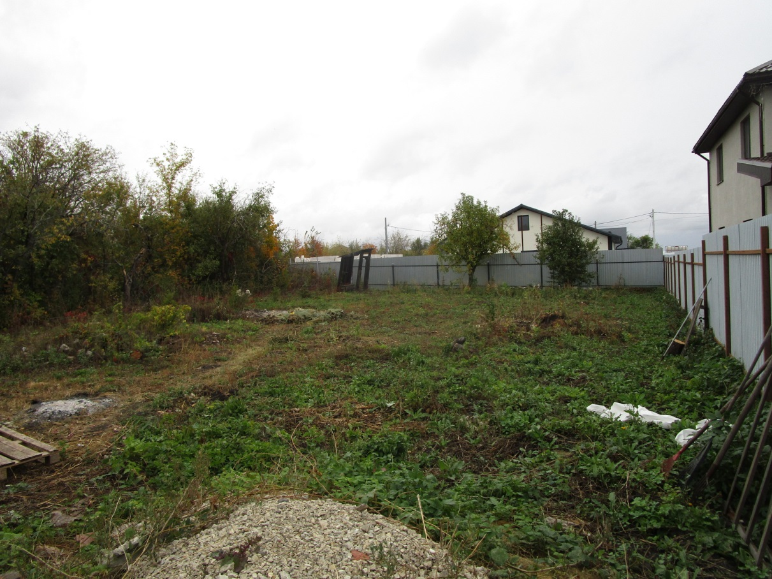
Фото №1.

